Filtr glebowy

(Szambo ekologiczne)

Instalacja do oczyszczania ścieków domowych.

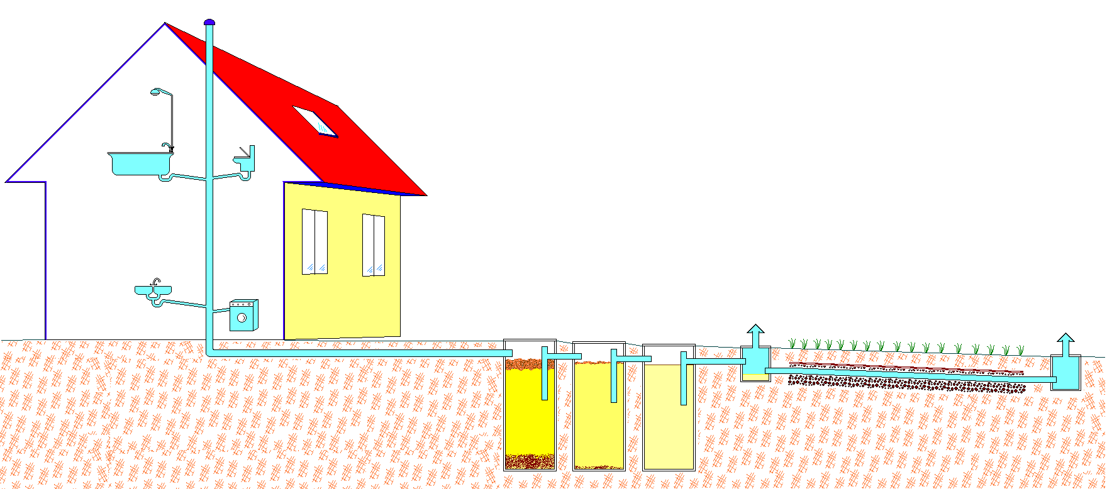

Instrukcja budowy

Instrukcja eksploatacji

Opracował:
gł. specjalista ds. ochrony środowiska
mgr inż. Bogusław Kiedrowski

Wstęp

Instalacja „filtra glebowego” do oczyszczania ścieków bytowych przeznaczona jest dla pojedynczych domów położonych na terenach o zabudowie rozproszonej, gdzie nie planuje się budowy kanalizacji zbiorczej.

Niniejsze opracowanie powstało jako efekt doświadczeń z budowy i eksploatacji podobnych obiektów w województwie lubelskim w latach 1995 – 2007.

Dane do opracowania uzyskano z literatury fachowej, w tym: Barbara Osmulska-Mróz „Lokalne systemy unieszkodliwiania ścieków” wyd. przez Instytut Ochrony Środowiska oraz doświadczeń z eksploatacji przydomowych oczyszczalni ścieków budowanych w oparciu o projekty mgr inż. Andrzeja Jucherskiego i inż. Andrzeja Walczowskiego z IBMiER w Krynicy oraz mgr inż. Kazimierza Borysa z IMUZ w Falentach.
Chciałbym podziękować im za zdobytą wiedzę.

Spis treści:
- Przeznaczenie instalacji filtra glebowego.
- Lokalizacja urządzeń filtra glebowego.
- Budowa instalacji filtra glebowego.
- Efektywność działania instalacji filtra glebowego.
- Zapotrzebowanie materiałowe.
- Obsługa urządzeń filtra glebowego w czasie eksploatacji.

Spis rysunków:
Rys. 1. Minimalne odległości lokalizacyjne instalacji filtra glebowego.
Rys. 2. Schemat instalacji filtra glebowego.
Rys. 3. Trzy osadniki przepływowe.
Rys. 4. Filtr glebowy (widok z góry).
Rys. 5. Filtr glebowy (przekrój wzdłuż drenu).
Rys. 6. Filtr glebowy (przekrój poprzeczny przez jeden dren).

I. Przeznaczenie instalacji filtra glebowego.

Instalacja składająca się z 3 osadników i filtra glebowego nazywana jest dalej „Filtrem glebowym”. Nazwa całej instalacji pochodzi od jej zasadniczej części, jaką jest filtr glebowy opisany w podrozdziałach. Instalacja filtra glebowego służy do oczyszczania ścieków komunalnych z domu tj. kuchni, ubikacji, łazienki i pralni. Do instalacji nie wolno wpuszczać wody opadowej z rynien, odwadniania podwórka ani gnojówki z budynków inwentarskich.
Instalacja przeznaczona jest dla 2 – 12 stałych mieszkańców. Instalacja filtra glebowego w niniejszym opracowaniu ma parametry obliczone dla ok. 4 - 8 osób. Jeśli ilość mieszkańców jest większa to należy powiększyć wymiary filtra glebowego tak, by długość drenu wynosiła 6 - 7 mb. na jednego stałego mieszkańca.

II. Lokalizacja urządzeń filtra glebowego.

Wymagania dotyczące lokalizacji instalacji filtra glebowego oczyszczającego ścieki komunalne z domu jednorodzinnego:
- Działka przydomowa o powierzchni kilku arów (minimum 2 - 3 ary).
- Naturalny spadek terenu (minimum 1 %).
- Woda gruntowa głębiej jak 2 m (1,5 m od drenażu).
- Wymagane prawem odległości jak na rys. 1 (minimalne odległości).

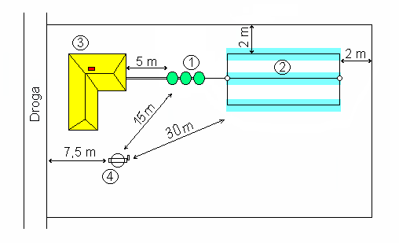
Rys. 1 Minimalne odległości lokalizacyjne instalacji filtra glebowego.
(lokalizacja przykładowa)
      - Trzykomorowy osadnik przepływowy.
      - Filtr glebowy.
      - Dom.
      - Studnia.

Elementy instalacji filtra glebowego nie mogą być umieszczone w miejscu gdzie przebiegają kable elektryczne rury instalacji gazowych lub przewody telefoniczne.

III. Budowa instalacji filtra glebowego.

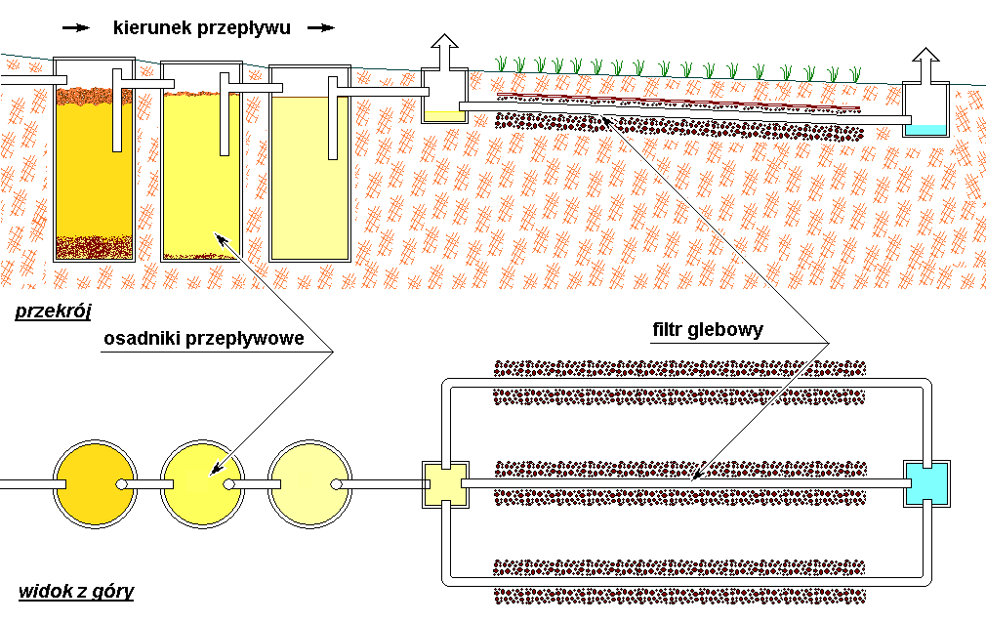

Rys. 2 Schemat instalacji filtra glebowego.

Instalacja filtra glebowego składa się z dwóch podstawowych elementów:
- trzykomorowego osadnika przepływowego (rys. 3),
- filtra glebowego (rys. 4).

Przepływ ścieków w instalacji jest grawitacyjny - bez użycia pomp.
Oczyszczanie ścieków odbywa się przy pomocy naturalnych procesów biologicznych zachodzących w glebie.

1. Osadniki przepływowe.

Zadaniem osadników przepływowych (rys. 3 na następnej stronie) jest oddzielenie części stałych ze ścieków oraz wstępna redukcja zanieczyszczeń. W osadnikach zachodzi obniżenie ilości zawiesin do 60 - 75%. Pierwsza komora osadników powinna być największa (minimum 3 m³), ponieważ w niej w największym stopniu zachodzi osadzanie się osadu. W pozostałych dwóch komorach osad gromadzi się w minimalnym stopniu. Prawidłowa praca osadników możliwa jest pod warunkiem systematycznego dostarczania biopreparatów typu Szambex, Bioklar itp.
Wszystkie osadniki wyposażone są w tzw. separatory kożucha. Są to trójniki rur tak usytuowane by pobierały ścieki ze środkowej części osadników. W środkowej części zbiorników ścieki są wolne od osadu (zbierającego się na dnie) i kożucha (pływającego na powierzchni).
Komory osadników zbudowane mogą być z dowolnych materiałów pod warunkiem, że są szczelne dla cieczy. Zazwyczaj można wykorzystać istniejące szamba adaptując je do potrzeb filtra gruntowego. Warunkiem dopuszczenia istniejącego szamba do wbudowania do instalacji jest jego szczelność. Nowe betonowe osadniki powinny być odlewane z dodatkiem preparatów uszczelniających oraz uszczelnione dodatkowo z zewnątrz i w środku np. „lepikiem na zimno”.

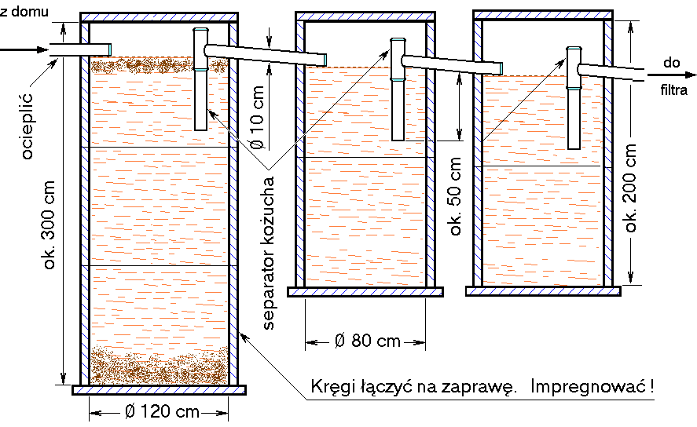
Rys. 3 Trzy osadniki przepływowe.

2. Filtr glebowy

Ścieki wstępnie oczyszczone w osadniku trzykomorowym przepływają do zasadniczej części instalacji, jaką jest filtr glebowy (rys. 4, 5 i 6). Filtr ułożony jest w trzech wykopach o szerokości ok. 0,50m (dno) i długości do 15m każdy, oddalonych o 2 m od siebie.
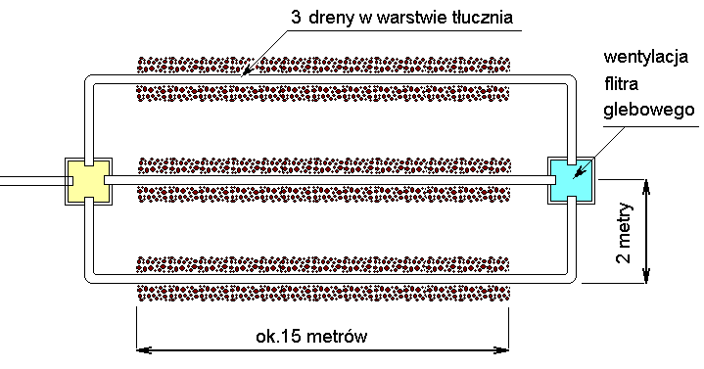

Rys. 4 Filtr glebowy (widok z góry).

Wykopy nie mogą być głębsze niż 1 metr. Mniej więcej do tej głębokości wnika powietrze z atmosfery. W filtrze muszą być warunki dobrego napowietrzania – przy dostępie tlenu zanieczyszczenia ulegają szybkiej biodegradacji. Umieszczenie drenów głębiej niż 1 m doprowadza do tego, że redukcja zanieczyszczeń ulega spowolnieniu, nawet do tego stopnia, że filtr się zapycha. (Jest to, to samo zjawisko, które uszczelnia budowane dawniej dziurawe szamba – szamba bez dna po pewnym czasie użytkowania stają się szczelne)
Po wykonaniu wykopów i wyprofilowaniu dna (ze spadkiem ok. 0,5 - 2 %) wypełniamy je warstwą tłucznia grubości ok. 0,5m. W górnej części warstwy tłucznia umieszczamy dren rozsączajacy. Jest to zazwyczaj rura kanalizacyjna o średnicy ok. 10 cm z ponacinanymi rowkami co 5 cm (zobacz rys. 5) Rowki powinny obejmować ok. 1/3 obwodu rury i umieszczone powinny być od dołu. Następnie uzupełniamy tłuczeń tak by zakryć rurę drenarską i całość okrywamy agrowłókniną. Jest to materiał przepuszczalny dla wody, lecz nieprzepuszczający cząstek gleby. Zapobiegnie to zatkaniu glebą przestrzeni pomiędzy kamykami. Filtr składający się z tłucznia, rury drenarskiej i warstwy agrowłókniny zasypujemy ziemią. Miejsce gdzie jest filtr glebowy obsiewany trawą. Nie wolno w tym miejscu nasadzać drzew i krzewów, ponieważ korzenie tych roślin wrosłyby do drenu i zatkały go.
Ścieki przepływając poprzez warstwę tłucznia (ewentualnie gruboziarnistego piasku-pospółki, ale tylko na glebach lekkich łatwo przepuszczalnych dla wody) oczyszczają się. Zanieczyszczenia pozostają na warstwie tzw. błony biologicznej, otaczającej ziarenka piasku lub kamyki wypełnienia filtra korzeniowego.
Oczyszczone ścieki, (czyli woda pościekowa) wsiąkają do głębszych warstw gleby.

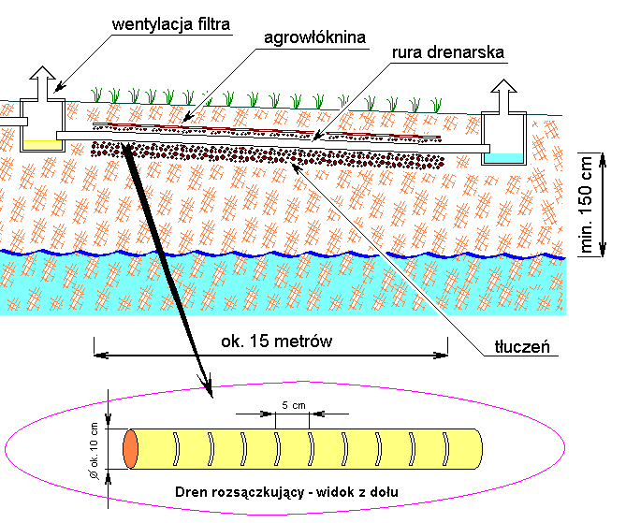

Rys. 5 Filtr glebowy (przekrój wzdłuż drenu).

Uwaga: Warunkiem dobrej pracy filtra glebowego jest zachowanie odległości 1,50m pomiędzy drenem a lustrem wody gruntowej. Dren umieszczony w warstwie wody zagniwa i zapycha się, uniemożliwiając wsiąkanie ścieków. Zanieczyszcza również wody podziemne.

Filtr glebowy (drenaż) umieszczony powinien być w warstwie gleby ( nie głębiej jak 1 m).
Musimy jednak upewnić się czy między drenem, a wodą gruntową zachowana jest odległość minimum 1,5 m. (Najprostsze określenie poziomu wód podziemnych to pomiar poziomu wody w okolicznych studniach.) Jeżeli grunt jest podmokły, to będzie trzeba zmienić typ budowanej oczyszczalni na oczyszczalnię „Filtr piaskowy”.

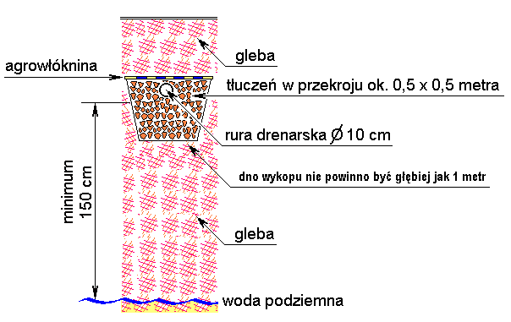

Rys. 6 Filtr glebowy (przekrój poprzeczny przez jeden dren).

Do prawidłowej pracy filtra glebowego niezbędne jest wyposażenie w kominki wentylacyjne.

Uwaga: Dodatkowe zwiększenie (wydłużenie) filtra konieczne jest w przypadku budowy instalacji na gruntach gliniastych słabo przepuszczających wodę.

Przy samodzielnym wykonywaniu instalacji możemy mieć trudności związanych z zakupem studzienek łączących poszczególne dreny i jeszcze dodatkowo zaopatrzonych w wyjście do kominków wentylacyjnych. Do tego celu można z powodzeniem wykorzystać puste wiaderka po farbie emulsyjnej. Ponieważ są one plastikowe daje się w nich łatwo wyciąć otwory a w nich zamocować rury drenarskie. Do uszczelnienia można użyć np. silikonu. W pokrywie „wiaderka” łatwo zamontować kominki wentylacyjne.

IV. Efektywność działania instalacji filtra glebowego.

Parametry ścieków surowych dostarczanych do instalacji filtra glebowego:
Ilość ścieków 0,50 - 1,00 m³/dobę,
BZT₅ 150 – 400 mgO₂/dcm³,
Zawiesina 150 – 400 mg/dcm³,
Azot amonowy 50 - 80 mg/dcm³,
Fosfor 20 - 28 mg/dcm³.

Redukcja zanieczyszczeń w całej instalacji filtra glebowego:
Woda pościekowa 0,50 – 1,00 m³/dobę,
BZT₅ - do poziomu – 25 mgO₂/dcm³,
Zawiesina - do poziomu – 30 mg/dcm³,
Azot amonowy - do poziomu – 6 mg/dcm³,
Fosfor - do poziomu – 5 mg/dcm³.

(BZT₅ – biochemiczne zapotrzebowanie na tlen w okresie 5 dni wyrażone w mg O₂/l.)

V. Zapotrzebowanie materiałowe.

Instalacja czyszczącego filtra glebowego budowana jest systemem gospodarczym bezpośrednio przez inwestora. Do budowy wykorzystywane są materiały kupowane w punktach sprzedaży materiałów budowlanych (rury, tłuczeń, cement itp.) i pozyskiwane z lokalnych źródeł surowców (piasek, kamienie). Prace montażowe powinny być wykonywane pod nadzorem specjalisty.

1. Osadniki przepływowe.
Zapotrzebowanie materiałów do budowy osadników przepływowych uzależnione jest od tego czy wykorzystane będzie istniejące szambo (lub szamba). Warunkiem dopuszczającym adaptację istniejących zbiorników na ścieki jest ich szczelność. Jeżeli szambo jest szczelne (budowane z dnem) zużycie materiałów zmniejszy się do zakupu rur i trójnika Ø 110 (separator kożucha).
Szamba bez dna można uszczelnić wlewając na dno zawartość betoniarki – rzadki beton z dodatkiem preparatu uszczelniającego (oczywiście wcześniej szambo musi być opróżnione).
Zazwyczaj dom wyposażony jest w jedno lub dwa szamba. Instalacja filtra glebowego wymaga trzech osadników. W związku z tym należy wybudować dodatkowo jeden lub dwa osadniki. Pierwszy osadnik powinien mieć pojemność nie mniejszą jak 3,00m³, pozostałe dwa minimalną pojemność – 1,50m³.

Zużycie materiałów (w przypadku braku szamb):
- kręgi betonowe Ø 1200 - 3 szt., betonowe dno i pokrywa do pierwszego osadnika,
- kręgi betonowe Ø 800 -4 szt., betonowe dna - 2 szt., i 2 pokrywy dla drugiego i trzeciego osadnika,
- zaprawa cementowa do łączenia kręgów,
- lepik do pokrycia powierzchni wewnętrznych i zewnętrznych osadników,
- rury kanalizacyjne Ø 110 ok. 10 mb. (lub więcej w przypadku dużych odległości osadników od domu),
- trójniki Ø110 – 3 szt.,
- ocieplenie przewodów umieszczonych płycej jak 1,5 m pod powierzchnią – ok. 10 mb. kształtek styropianowych lub innych nienasiąkliwych dla wody.

Dopuszczalne jest wykorzystanie innych materiałów lub gotowych zbiorników na budowę osadników pod warunkiem zapewnienia szczelności zbiorników i minimalnych pojemności (odpowiednio - 3m³, 1,5m³ i 1,5m³).

Uwaga: Osadniki mogą mieć większą pojemność i nie muszą być umieszczone blisko siebie.

2. Filtr glebowy.
Zapotrzebowanie na materiały zależy od rodzaju gleby, w której umieszczony będzie filtr oraz głębokości jego umieszczenia w glebie.
Zapotrzebowanie materiałów w najbardziej niesprzyjających warunkach:
- rury - Ø 110 – ok. 60 mb.,
- trójniki - Ø 110 – ok. 3 szt.,
- kolanka - Ø 110 – ok. 6 szt.,
- wywietrzniki - Ø 110 – 2 szt.,
- tłuczeń – 12 -15 m³,
- puste wiaderka po farbie 2 szt,
- agrowłóknina - ok. 50 m².

(Agrowłóknina – materiał przepuszczalny dla wody i zatrzymujący cząstki gleby.)

Uwaga: W przypadku gleby dobrze przepuszczalnej dla wody (np. gleba piaszczysta) tłuczeń zastąpić można piaskiem gruboziarnistym.

VI. Obsługa urządzeń filtra glebowego w czasie eksploatacji.

Instalacja filtra glebowego pracować będzie bezawaryjnie pod warunkiem systematycznego (co 2 – 4 tygodnie) dostarczaniu do niej preparatów wspomagających oczyszczanie ścieków. Preparaty typu Szambeks, Bioklar należy nabywać w punktach sprzedaży przydomowych oczyszczalni ścieków i stosować w ilościach przewidzianych w instrukcji.

- Osadniki przepływowe
Obsługa osadników polega na kontrolowaniu (jeden raz w roku) poziomu osadu w pierwszym zbiorniku. Poziom osadu powinien być niższy o minimum 1m od wlotu trójnika podającego ścieki do drugiego osadnika (patrz rys 3). Kontrolę najlepiej przeprowadzić za pomocą listwy owiniętej płótnem. Po włożeniu listwy do dna osadnika zgromadzony osad przylepi się do płótna. Osad usuwamy zazwyczaj raz do roku – w przypadku osadnika o pojemności 3m³ lub raz na kilka lat, gdy osadnik ma większą pojemność (więcej miejsca na osady).
Pozostałe kolejne dwa osadniki kontrolujemy, lecz w praktyce osad w nich nie gromadzi się.

Uwaga: Osadniki nie będą wydzielać zapachów pod warunkiem właściwego odpowietrzenia pionu kanalizacyjnego w domu. Główny pion kanalizacji powinien mieć wyprowadzenie ponad dach domu (patrz – rys. na stronie tytułowej). Ponadto rura kanalizacji (ocieplona) łącząca dom z osadnikami powinna być wypełniona powietrzem w czasie przerw w przepływie ścieków. Wypełniony powietrzem przewód kanalizacyjny pełni wówczas rolę wentylującą osadniki usuwając odory ponad dach. Ponadto rura kanalizacyjna w czasie mroźnej nocy nie zamarznie, jeśli będzie wypełniona powietrzem - powietrze nie zamarza.

- Filtr glebowy.
Prawidłowo wykonany filtr glebowy nie wymaga obsługi. Obszar filtra nie powinien być jednak obsadzany drzewami ani krzewami ze względu na możliwość zatkania nitek drenu przez wrastające do środka korzenie.

Uwagi ogólne do eksploatacji urządzeń filtra glebowego:
Czas bezawaryjnej eksploatacji filtra glebowego to 20 lat (lub więcej). Aby nie nastąpiło zatkanie przepływów ścieków w instalacji należy unikać dostarczania części nieulegających biologicznemu rozkładowi jak:
- chemikalia nie związane z prowadzeniem gospodarstwa domowego (proszki do prania, środki czyszczące itp. mogą być oczywiście stosowane),
- piach i gleba z mycia obuwia, płukania ziemniaków i warzyw.
Należy również:
- ograniczyć stosowanie bakteriobójczych środków czyszczących (niszczą również mikroorganizmy w instalacji filtra korzeniowego),
- w okresie stosowania antybiotyków przez mieszkańców należy dostarczyć do instalacji dodatkowe ilości biopreparatów (typu: Bioklar, Szambeks itp.) wspierających przetrzebione mikroorganizmy w instalacji filtra glebowego.

Proporcje na rysunkach nie są zachowane.

Opracował: Bogusław Kiedrowski

lipiec 2007 r.

